

HỌC VIỆN CÔNG NGHỆ BƯU CHÍNH VIỄN THÔNG
KHOA CÔNG NGHỆ THÔNG TIN 1



BÁO CÁO BÀI TẬP LỚN IOT
HỆ THỐNG IOT GIÁM SÁT NHIỆT ĐỘ, ĐỘ ẨM
VÀ ĐIỀU KHIỂN THÔNG GIÓ TỦ THIẾT BỊ MẠNG

Giảng viên giảng dạy | : Kim Ngọc Bách
Mã lớp | : INT14149-09
Nhóm | : 10
1. Nguyễn Hoàng Long | B23DCCN504
2. Trần Hán Nam | B23DCCN590
3. Đàm Tiến Thành | B23DCCN764
4. Nguyễn Ngọc Vinh | B23DCCN935

Hà Nội - 10/2026

CHƯƠNG 1: TỔNG QUAN ĐỀ TÀI
1.1. Bối cảnh và lý do chọn đề tài
Các thiết bị mạng thường hoạt động liên tục và được tập trung trong tủ thiết bị. Trong quá trình vận hành, thiết bị sinh nhiệt và có thể làm nhiệt độ bên trong tủ tăng cao. Độ ẩm cũng là một yếu tố cần được theo dõi để đảm bảo điều kiện vận hành phù hợp.
Phương pháp kiểm tra thủ công khó đáp ứng yêu cầu giám sát liên tục, lưu trữ lịch sử và phát hiện kịp thời các trạng thái bất thường. Vì vậy, nhóm lựa chọn đề tài “Hệ thống IoT giám sát nhiệt độ, độ ẩm và điều khiển thông gió tủ thiết bị mạng”, nhằm ứng dụng IoT vào việc thu thập dữ liệu môi trường, điều khiển quạt và giám sát hệ thống từ xa.
Hệ thống sử dụng ESP32 kết hợp cảm biến DHT22 để đo nhiệt độ, độ ẩm; relay để điều khiển quạt DC 5V; MQTT để trao đổi dữ liệu và lệnh; backend xử lý, lưu trữ dữ liệu và cung cấp API; giao diện web hỗ trợ giám sát và quản lý hệ thống.
1.2. Giới thiệu bài toán và hiện trạng
Bài toán đặt ra là xây dựng một hệ thống có khả năng thu thập nhiệt độ, độ ẩm trong tủ thiết bị, truyền dữ liệu về máy chủ, lưu trữ lịch sử và hiển thị cho người dùng. Đồng thời, hệ thống cần có khả năng điều khiển quạt tự động theo ngưỡng nhiệt độ và cho phép người có quyền thực hiện điều khiển thủ công.
Trong chế độ AUTO, quạt được điều khiển dựa trên ngưỡng nhiệt độ, quạt bật ở 30°C và tắt ở 28°C nhằm hạn chế việc bật/tắt liên tục. Khi mất kết nối mạng, ESP32 vẫn tiếp tục đo và điều khiển quạt tại chỗ theo chế độ AUTO.
Bên cạnh việc giám sát, hệ thống còn cần quản lý cảnh báo nhiệt độ cao, độ ẩm cao, mất kết nối và lỗi cảm biến. Người dùng được phân quyền thành ADMIN, OPERATOR và VIEWER, trong đó quyền điều khiển được kiểm tra tại backend chứ không chỉ dựa vào giao diện.
1.3. Mục tiêu và phạm vi hệ thống
1.3.1. Mục tiêu
- Về mặt giải pháp: Xây dựng hệ thống IoT giám sát nhiệt độ, độ ẩm trong tủ thiết bị mạng và điều khiển quạt thông gió, hỗ trợ người quản trị theo dõi trạng thái thiết bị và xử lý các tình huống bất thường.
- Về mặt kỹ thuật: Áp dụng ESP32, cảm biến DHT22, MQTT và mô hình Web để xây dựng hệ thống có khả năng thu thập dữ liệu, truyền nhận thông tin, điều khiển thiết bị và quản lý dữ liệu tập trung.
- Về mặt thực tiễn: Hỗ trợ giám sát điều kiện môi trường của tủ thiết bị, giảm sự phụ thuộc vào việc kiểm tra thủ công, phát hiện sớm tình trạng nhiệt độ hoặc độ ẩm vượt ngưỡng và nâng cao khả năng quản lý, vận hành hệ thống.
1.3.2. Phạm vi
Hệ thống được xây dựng theo mô hình IoT, trong đó ESP32 kết nối với cảm biến DHT22 để thu thập nhiệt độ, độ ẩm và điều khiển quạt thông gió thông qua relay. Dữ liệu được truyền qua mạng Wi-Fi sử dụng giao thức MQTT đến hệ thống backend và được lưu trữ trong cơ sở dữ liệu để phục vụ việc giám sát và quản lý.
Hệ thống cung cấp giao diện Web cho người dùng theo dõi dữ liệu, trạng thái thiết bị, lịch sử hoạt động và các cảnh báo. Hệ thống gồm các nhóm người dùng ADMIN, OPERATOR và VIEWER, với quyền truy cập và điều khiển khác nhau.
Các chức năng chính trong phạm vi hệ thống gồm:
- Giám sát nhiệt độ và độ ẩm.
- Điều khiển quạt thông gió tự động và thủ công.
- Cấu hình các ngưỡng nhiệt độ, độ ẩm và thời gian cảnh báo.
- Quản lý thiết bị IoT và trạng thái kết nối.
- Quản lý cảnh báo và sự kiện của thiết bị.
- Theo dõi dữ liệu và lịch sử hoạt động.
- Quản lý người dùng và phân quyền truy cập.
- Ghi nhận lịch sử các thao tác điều khiển và thay đổi cấu hình.
1.4. Đối tượng sử dụng và kịch bản vận hành
Hệ thống có ba nhóm người dùng chính:
- ADMIN: quản lý người dùng, thiết bị, quyền truy cập và các chức năng quản trị.
- OPERATOR: giám sát và điều khiển các thiết bị được cấp quyền.
- VIEWER: chỉ được xem dữ liệu, lịch sử và cảnh báo.
Kịch bản vận hành cơ bản của hệ thống gồm: quản trị viên đăng ký và kích hoạt thiết bị → ESP32 kết nối MQTT và gửi dữ liệu nhiệt độ, độ ẩm → backend tiếp nhận và lưu dữ liệu → giao diện web hiển thị thông tin → hệ thống tự động điều khiển quạt theo ngưỡng hoặc người vận hành gửi lệnh thủ công.

CHƯƠNG 2: PHÂN TÍCH YÊU CẦU VÀ LỰA CHỌN CÔNG NGHỆ
2.1. Phân tích yêu cầu
2.1.1. Yêu cầu chức năng
Hệ thống đáp ứng các chức năng chính sau:
- Quản lý người dùng và phân quyền: Quản lý tài khoản và phân quyền theo ba nhóm ADMIN, OPERATOR và VIEWER.
- Quản lý thiết bị: Đăng ký, cấu hình, kích hoạt, khóa thiết bị và theo dõi trạng thái kết nối của các node ESP32.
- Giám sát môi trường: Thu thập và hiển thị dữ liệu nhiệt độ, độ ẩm từ cảm biến DHT22 theo thời gian thực và lưu trữ lịch sử dữ liệu.
- Điều khiển quạt: Hỗ trợ chế độ AUTO dựa trên ngưỡng nhiệt độ và chế độ MANUAL cho phép người có quyền gửi lệnh điều khiển quạt.
- Quản lý cấu hình: Cho phép thay đổi các tham số như ngưỡng bật/tắt quạt và ngưỡng cảnh báo.
- Quản lý cảnh báo: Phát hiện tình trạng nhiệt độ, độ ẩm vượt ngưỡng, tạo cảnh báo và hỗ trợ xác nhận, xử lý cảnh báo.
- Theo dõi sự kiện: Ghi nhận các sự kiện kết nối, điều khiển, thay đổi cấu hình và các hoạt động quan trọng của hệ thống.
- Ghi nhận lịch sử thao tác: Lưu lại các thao tác quản trị và vận hành nhằm phục vụ việc kiểm tra và truy vết.
2.1.2. Yêu cầu phi chức năng
Hệ thống đáp ứng các yêu cầu phi chức năng sau:
- Bảo mật: Xác thực người dùng bằng JWT và phân quyền truy cập theo vai trò. Thiết bị chỉ được phép truy cập các MQTT topic được cấp quyền.
- Tin cậy: Khi mất kết nối Wi-Fi hoặc MQTT, ESP32 phải có khả năng chuyển về chế độ AUTO và tiếp tục hoạt động an toàn.
- Khả năng phản hồi: Dữ liệu giám sát và trạng thái thiết bị cần được cập nhật kịp thời trên giao diện Web.
- Khả năng mở rộng: Kiến trúc cho phép bổ sung thêm thiết bị IoT và mở rộng các chức năng trong tương lai.
- Khả năng bảo trì: Hệ thống được tổ chức thành các thành phần tương đối độc lập, giúp thuận tiện cho việc kiểm thử, sửa lỗi và nâng cấp.
- Tính toàn vẹn dữ liệu: Dữ liệu telemetry, cảnh báo, lệnh điều khiển và lịch sử hoạt động phải được lưu trữ chính xác và nhất quán.
- An toàn khi lỗi cảm biến: Khi cảm biến xảy ra lỗi liên tiếp, thiết bị chuyển sang trạng thái FAULT và kích hoạt cơ chế an toàn cho quạt.
- Khả năng truy vết: Các thao tác quan trọng của người dùng và thiết bị phải được ghi nhận trong lịch sử hệ thống.
2.2. Mô hình hóa chức năng (Use Case Modeling)
2.2.1. Tác nhân của hệ thống
Hệ thống có bốn tác nhân chính, bao gồm ba nhóm người dùng và một tác nhân phần cứng. Mỗi tác nhân có vai trò và phạm vi tương tác khác nhau với hệ thống.
- Quản trị viên hệ thống (ADMIN):
- Nắm toàn quyền quản trị hệ thống.
- Quản lý tài khoản người dùng: tạo tài khoản, đổi vai trò, khóa/mở khóa tài khoản.
- Quản lý vòng đời thiết bị: đăng ký, nạp bảo mật (provision), kích hoạt, bảo trì, khóa và ngừng sử dụng (decommission).
- Phân bổ quyền hạn truy cập thiết bị (device_access) cho các tài khoản Operator và Viewer.
- Nhân viên vận hành (OPERATOR):
- Thực hiện các chức năng giám sát và vận hành thiết bị.
- Theo dõi nhiệt độ, độ ẩm và trạng thái kết nối của thiết bị.
- Điều khiển quạt thông gió theo chế độ thủ công và thay đổi các cấu hình được cấp quyền.
- Xác nhận và xử lý các cảnh báo phát sinh từ hệ thống.
- Người xem (VIEWER):
- Có quyền truy cập hệ thống ở mức xem.
- Theo dõi nhiệt độ, độ ẩm và trạng thái hoạt động của thiết bị.
- Xem lịch sử dữ liệu, cảnh báo và các thông tin được cấp quyền.
- Không có quyền điều khiển thiết bị hoặc thay đổi cấu hình hệ thống.
- Thiết bị IoT (ESP32):
- Là thiết bị phần cứng trực tiếp trao đổi dữ liệu với hệ thống.
- Thu thập dữ liệu nhiệt độ, độ ẩm từ cảm biến DHT22 và gửi dữ liệu về hệ thống.
- Gửi trạng thái kết nối và nhận lệnh điều khiển quạt từ hệ thống.
- Thực hiện lệnh điều khiển và gửi phản hồi (ACK) về hệ thống.
2.2.2. Sơ đồ Use Case toàn hệ thống
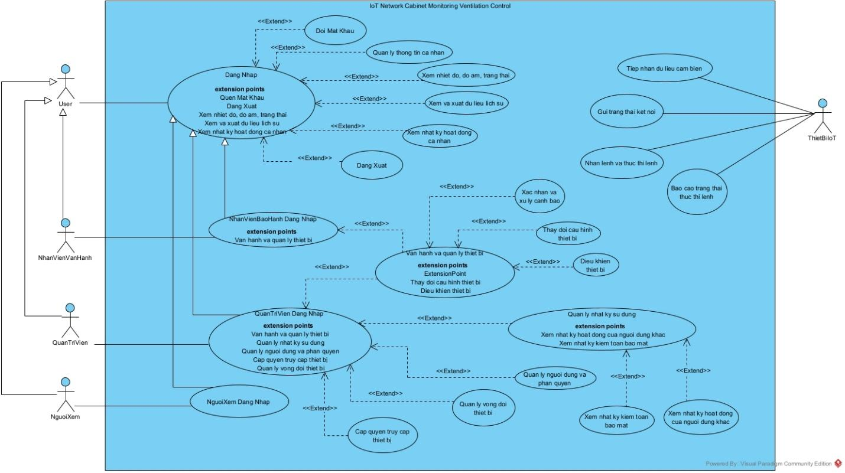
Hình 2.1. Sơ đồ Use Case toàn hệ thống
2.3. Đặc tả chi tiết các Use Case trọng tâm (Use Case Specifications)
2.3.1. Đặc tả UC: Điều khiển quạt cưỡng bức thủ công (Manual Fan Control)
Use Case Name | Điều khiển quạt cưỡng bức thủ công
Description | Cho phép người dùng có quyền vận hành thiết bị gửi lệnh bật hoặc tắt quạt ở chế độ MANUAL. Lệnh có thời hạn; khi hết thời hạn, thiết bị trở về chế độ AUTO
Actor(s) | ADMIN, OPERATOR, ESP32
Priority | Must have
Trigger | Người dùng chọn thiết bị và yêu cầu bật hoặc tắt quạt thủ công trên giao diện quản trị.
Pre-Condition(s) | 1. Người dùng đã đăng nhập và phiên làm việc còn hiệu lực.  2. Người dùng có quyền điều khiển thiết bị theo vai trò và phạm vi truy cập; OPERATOR phải có quyền OPERATE trên thiết bị.  3. Thiết bị là loại CONTROLLER, đang ở trạng thái cho phép điều khiển.  4. Thiết bị đã ở chế độ MANUAL được áp dụng thành công trước khi thực hiện lệnh SET_FAN.
Post-Condition(s) | 1. Nếu thành công, kết quả lệnh được lưu và trạng thái chế độ/đầu ra quạt được cập nhật theo phản hồi hợp lệ từ ESP32.  2. Nếu lệnh chưa có kết quả xác nhận, hệ thống ghi nhận trạng thái chờ hoặc timeout, không tự kết luận rằng quạt đã bật/tắt thành công.
Basic Flow | 1. Người dùng mở trang chi tiết thiết bị.  2. Hệ thống kiểm tra quyền và trạng thái thiết bị.  3. Người dùng chọn chế độ MANUAL và gửi yêu cầu bật hoặc tắt quạt.  4. Hệ thống xác thực yêu cầu, kiểm tra tham số và tạo lệnh có định danh riêng.  5. Hệ thống gửi lệnh tới ESP32 qua MQTT.  6. ESP32 kiểm tra tính hợp lệ, phiên kết nối và thông tin lệnh trước khi thực thi.  7. ESP32 điều khiển đầu ra relay theo lệnh hợp lệ.  8. Thiết bị gửi ACK/kết quả thực thi; hệ thống kiểm tra ACK có khớp thiết bị và lệnh hay không.  9. Hệ thống cập nhật trạng thái lệnh, ghi nhật ký và trả kết quả cho giao diện.
Alternative Flow | A1 — Chuyển sang MANUAL: Nếu thiết bị chưa ở chế độ MANUAL, hệ thống gửi lệnh chuyển chế độ và chờ trạng thái áp dụng thành công; sau đó mới gửi lệnh SET_FAN.  A2 — Hết thời hạn MANUAL: Thiết bị tự quay về AUTO khi TTL hết hạn.
Exception Flow | E1: Người dùng không có quyền hoặc thiết bị ngoài phạm vi truy cập → từ chối yêu cầu.  E2: Thiết bị offline hoặc lệnh hết hạn → ghi nhận thất bại/timeout phù hợp, không báo thành công giả.  E3: ACK không khớp thiết bị, loại lệnh, ID hoặc phiên kết nối → từ chối ACK không hợp lệ. E4: Mất Wi-Fi/MQTT hoặc cảm biến DHT lỗi → chế độ an toàn AUTO/yêu cầu quạt bật được ưu tiên hơn lệnh MANUAL OFF.
Business Rules | BR1. Chỉ ADMIN hoặc OPERATOR có quyền OPERATE trên thiết bị mới được điều khiển.  BR2. SET_FAN chỉ dành cho CONTROLLER và phải có MANUAL đã được áp dụng.  BR3. Thời hạn MANUAL mặc định thử nghiệm là 60 giây, miền cấu hình 10–300 giây; hết TTL phải trở về AUTO.  NR4. Retry không làm gia hạn TTL; khởi động lại hoặc kết nối lại không được phát lại lệnh MANUAL cũ.
Non-Functional Requirement | NFR1. Mục tiêu độ trễ lệnh đến ACK có p95 không quá 3 giây trong điều kiện kiểm thử quy định.  NFR2. Timeout ACK là 10 giây; thời hạn lệnh là 15 giây tính từ lúc phát hành.  NFR3. Lệnh phải có tính idempotent khi gửi lại; kiểm tra ACK phải đối chiếu đúng thiết bị và định danh lệnh.  NFR4. Nhật ký phải ghi được người thực hiện, thiết bị, thời gian và kết quả; không lưu mật khẩu, token hay thông tin xác thực MQTT.

2.3.2. Đặc tả UC: Cập nhật ngưỡng cấu hình thông gió (Update Ventilation Thresholds)
Use Case Name | Cập nhật ngưỡng cấu hình thông gió
Description | Cho phép người có quyền vận hành cập nhật ngưỡng nhiệt độ dùng để điều khiển quạt tự động và các tham số cấu hình liên quan. Hệ thống quản lý cấu hình mong muốn (desired) và phiên bản đã được thiết bị áp dụng (applied).
Actor(s) | ADMIN, OPERATOR, ESP32
Priority | Must have
Trigger | Người dùng mở phần cấu hình thiết bị, thay đổi ngưỡng thông gió và nhấn lưu.
Pre-Condition(s) | 1. Người dùng đã đăng nhập.  2. Người dùng có quyền cấu hình thiết bị theo vai trò và phạm vi truy cập; OPERATOR phải có OPERATE.  3. Thiết bị là CONTROLLER và có thể nhận cấu hình.  4. Cấu hình gửi lên có đầy đủ các trường bắt buộc theo schema hiện hành.
Post-Condition(s) | Hệ thống lưu phiên bản cấu hình mong muốn mới và tạo lệnh áp dụng cấu hình. Chỉ khi ESP32 xác nhận đúng phiên bản và hash cấu hình, hệ thống mới đánh dấu phiên bản đó đã áp dụng.
Basic Flow | 1. Người dùng mở trang cấu hình của thiết bị.  2. Hệ thống tải cấu hình mong muốn và phiên bản đã áp dụng.  3. Người dùng thay đổi các tham số  4. Hệ thống xác thực quyền, schema và giá trị tham số.  5. Hệ thống kiểm tra phiên bản cơ sở để phát hiện cập nhật đồng thời.  6. Nếu hợp lệ, Hệ thống tạo phiên bản cấu hình mới, lưu cấu hình mong muốn và tạo lệnh APPLY_CONFIG.  7. Worker gửi cấu hình qua MQTT tới ESP32.  8. ESP32 kiểm tra phiên bản, hash và tính hợp lệ; lưu cấu hình vào NVS trước khi ACK.  9. Hệ thống đối chiếu ACK với thiết bị, phiên bản và hash.  10. Hệ thống cập nhật trạng thái áp dụng, ghi nhật ký và hiển thị kết quả cho người dùng.
Alternative Flow | A1 — Cấu hình không đổi: Nếu phiên bản và hash giống nhau, thiết bị xử lý theo cơ chế idempotent, không áp dụng lặp gây tác động ngoài ý muốn.  A2 — Cập nhật đồng thời: Nếu hai yêu cầu cùng cập nhật trên một phiên bản cơ sở, chỉ một yêu cầu được chấp nhận; yêu cầu còn lại nhận lỗi xung đột.  A3 — Thiết bị chưa phản hồi: Cấu hình mong muốn vẫn được lưu nhưng trạng thái áp dụng tiếp tục chờ hoặc timeout; không hiển thị là đã áp dụng.
Exception Flow | E1: Tham số sai schema hoặc giá trị không hợp lệ → từ chối cập nhật và trả lỗi phù hợp.  E2: Phiên bản cấu hình cũ hoặc cùng phiên bản nhưng hash khác → thiết bị từ chối cấu hình.  E3: Mất kết nối hoặc ACK không hợp lệ → không cập nhật applied_version; lưu lại trạng thái lỗi/chờ để theo dõi.
Business Rules | BR1. Chỉ ADMIN hoặc OPERATOR có OPERATE trên thiết bị được cập nhật cấu hình.  BR2. Phiên bản cấu hình được quản lý riêng cho từng node.  BR3. Cấu hình đã áp dụng phải được phân biệt với cấu hình chỉ mới lưu ở backend.  BR4. ESP32 phải kiểm tra schema, phiên bản và hash; cấu hình được lưu bền vững trước khi ACK.  BR5. Khi cập nhật đồng thời trên cùng base_version, yêu cầu xung đột phải bị từ chối thay vì ghi đè âm thầm.
Non-Functional Requirement | NFR1. Cập nhật phải đảm bảo tính nhất quán giữa cấu hình trong backend và cấu hình được xác nhận ở thiết bị.  NFR2. Hệ thống phải lưu được phiên bản, hash và kết quả áp dụng để truy vết.

2.3.3. Đặc tả UC: Xử lý và đóng cảnh báo sự cố (Acknowledge & Resolve Alert)
Use Case Name | Xử lý và đóng cảnh báo sự cố
Description | Cho phép người có quyền vận hành xác nhận đã tiếp nhận cảnh báo, theo dõi quá trình xử lý và đóng cảnh báo khi điều kiện đóng đáp ứng quy tắc của hệ thống.
Actor(s) | ADMIN, OPERATOR
Priority | Must have
Trigger | Người dùng mở danh sách cảnh báo và chọn một cảnh báo cần xác nhận hoặc xử lý.
Pre-Condition(s) | 1. Người dùng đã đăng nhập.  2. Người dùng có quyền OPERATE trên thiết bị liên quan; ADMIN có quyền theo phạm vi quản trị.  3. Cảnh báo tồn tại và người dùng có quyền truy cập thiết bị đó.
Post-Condition(s) | Hệ thống ghi sự kiện ACKNOWLEDGED và lưu người xác nhận, thời gian cùng ghi chú nếu có. Khi đóng thành công, hệ thống ghi sự kiện RESOLVED.  Lịch sử sự kiện được giữ lại; việc xác nhận cảnh báo không đồng nghĩa với điều kiện bất thường đã được khắc phục.
Basic Flow | 1. Người dùng mở màn hình cảnh báo.  2. Hệ thống hiển thị cảnh báo trong phạm vi được phép, kèm thiết bị, loại cảnh báo, trạng thái và thời gian.  3. Người dùng chọn một cảnh báo.  4. Người dùng chọn Xác nhận và có thể nhập ghi chú.  5. Backend kiểm tra quyền và trạng thái hiện tại của cảnh báo.  6. Hệ thống ghi sự kiện ACKNOWLEDGED vào lịch sử cảnh báo.  7. Người dùng kiểm tra dữ liệu hiện tại và thực hiện biện pháp xử lý phù hợp.  8. Khi điều kiện đóng cảnh báo đã được xác minh, người dùng yêu cầu Đóng.  9. Hẹ thống kiểm tra điều kiện đóng, quyền và trạng thái cảnh báo.  10. Nếu hợp lệ, hệ thống ghi sự kiện RESOLVED, cập nhật trạng thái và lưu lịch sử xử lý.
Alternative Flow | A1 — Điều kiện tự hết: Khi điều kiện cảnh báo không còn và dữ liệu đánh giá hợp lệ, hệ thống có thể ghi sự kiện CLEARED.  A2 — Cảnh báo tái diễn: Nếu điều kiện bất thường xuất hiện trở lại, hệ thống ghi sự kiện REACTIVATED theo quy tắc quản lý incident.
Exception Flow | E2: Cảnh báo đã được đóng hoặc trạng thái đã thay đổi đồng thời → từ chối hoặc yêu cầu tải lại trạng thái mới.  E3: Điều kiện bất thường vẫn đang hoạt động hoặc chất lượng đánh giá không hợp lệ/không xác định → từ chối đóng và yêu cầu kiểm tra lại.  E4: Lỗi lưu sự kiện → không thông báo thành công khi lịch sử xử lý chưa được ghi nhận.
Business Rules | BR1. VIEWER chỉ được xem cảnh báo, không được xác nhận hoặc đóng cảnh báo; OPERATOR phải có quyền OPERATE đối với thiết bị liên quan.  BR2. ACKNOWLEDGED, CLEARED, REACTIVATED và RESOLVED là các sự kiện khác nhau.  BR3. Đóng cảnh báo do thay thiết bị/bảo trì phải lưu lý do hoặc bằng chứng riêng.  BR4. Lịch sử sự kiện cảnh báo là append-only; không xóa các sự kiện đã phát sinh.
Non-Functional Requirement | NFR1. Mọi thao tác xác nhận/đóng phải được ghi lại với tác nhân, thời gian, ghi chú và kết quả phù hợp.  NFR2. Cần bảo đảm không có hai incident đang hoạt động trùng nhau cho cùng thiết bị và quy tắc cảnh báo theo ràng buộc hệ thống.  NFR3. Các thao tác bị từ chối hoặc lỗi phải được phản ánh rõ ràng, không ghi nhận thành công giả.  NFR4. Lịch sử cảnh báo phải được giữ lại để phục vụ kiểm tra và truy vết.

2.3.4. Đặc tả UC: Khóa thiết bị và thu hồi quyền kết nối (Lock Device & Revoke MQTT ACL)
Use Case Name | Khóa thiết bị và thu hồi quyền kết nối
Description | Cho phép ADMIN khóa một thiết bị để ngăn thiết bị tiếp tục kết nối hoặc trao đổi dữ liệu qua MQTT.
Actor(s) | ADMIN; MQTT Broker
Priority | Must have
Trigger | ADMIN phát hiện thiết bị cần bị cách ly, chọn chức năng khóa thiết bị.
Pre-Condition(s) | 1. ADMIN đã đăng nhập và phiên làm việc còn hiệu lực.  2. Tài khoản có quyền quản lý vòng đời thiết bị.  3. Thiết bị đã được đăng ký trong hệ thống.  4. Backend có thể xác định MQTT client/credential tương ứng với thiết bị.
Post-Condition(s) | Thiết bị chuyển sang LOCKED; MQTT client bị vô hiệu hóa và kết nối hiện tại bị ngắt. Các lần kết nối lại bằng quyền đã bị thu hồi phải bị từ chối.  Hệ thống ghi nhận kết quả khóa và các sự kiện quản trị liên quan.
Basic Flow | 1. ADMIN mở trang quản lý thiết bị.  2. Hệ thống hiển thị thông tin và trạng thái thiết bị.  3. ADMIN chọn thiết bị cần khóa và yêu cầu khóa.  4. Hệ thống xác thực quyền, kiểm tra thiết bị và trạng thái hiện tại.  5. Hệ thống thực hiện quy trình khóa, vô hiệu hóa MQTT client/credential tương ứng trên broker.  6. Broker ngắt kết nối hiện tại của client bị khóa.  7. Hệ thống cập nhật trạng thái thiết bị thành LOCKED.  8. Hệ thống ghi nhận kết quả thao tác và nhật ký kiểm toán cần thiết.  9. Giao diện hiển thị trạng thái khóa và kết quả thực hiện cho ADMIN.  10. Khi thiết bị hoặc client cũ cố kết nối lại, broker từ chối kết nối theo trạng thái quyền đã bị thu hồi.
Alternative Flow | A1 — Mở khóa: Nếu được phép và thiết bị chưa bị decommission, ADMIN có thể sử dụng chức năng mở khóa riêng để kích hoạt lại quyền kết nối theo quy trình hệ thống.  A2 — Ngừng sử dụng vĩnh viễn: Nếu thiết bị cần bị loại bỏ khỏi hệ thống, ADMIN thực hiện Use Case quản lý vòng đời tương ứng là decommission.
Exception Flow | E1: Không tìm thấy thiết bị hoặc trạng thái không phù hợp → trả lỗi, không cập nhật trạng thái thành công giả.  E2: Broker không thể vô hiệu hóa client hoặc ngắt kết nối → ghi nhận lỗi, không khẳng định thiết bị đã bị cách ly hoàn toàn; cần hiển thị trạng thái xử lý để ADMIN kiểm tra.
Business Rules | BR1. Chỉ ADMIN được thực hiện thao tác khóa thiết bị và quản lý vòng đời thiết bị.  BR2. Khóa thiết bị phải gắn với việc vô hiệu hóa quyền MQTT và ngắt kết nối hiện tại, không chỉ đổi nhãn trạng thái trong database.  BR3. Client bị khóa không được phép kết nối lại bằng quyền đã bị vô hiệu hóa.  BR4. LOCKED và DECOMMISSIONED là hai trạng thái nghiệp vụ khác nhau.  BR5. Thao tác quan trọng phải được ghi nhận để truy vết; không ghi thông tin bí mật như mật khẩu, token hoặc MQTT credential vào nhật ký.
Non-Functional Requirement | NFR1. Hệ thống phải giữ nguyên dữ liệu lịch sử sau khi khóa thiết bị.  NFR2. Nhật ký kiểm toán phải ghi nhận tác nhân, đối tượng, thời điểm và kết quả thao tác; dữ liệu bí mật phải được loại trừ.

2.5. Khảo sát và lựa chọn công nghệ
2.5.1. Nền tảng vi điều khiển
- Công nghệ lựa chọn: ESP32
- ESP32 DevKit sử dụng module ESP-WROOM-32
- Vai trò trong hệ thống:
- Đọc dữ liệu nhiệt độ và độ ẩm trên cảm biến DHT22.
- Kết nối Wifi và trao đổi dữ liệu hai chiều với MQTT broker.
- Điều khiển relay để bật hoặc tắt quạt.
- Thực hiện thuật toán điều khiển thông gió tự động theo ngưỡng nhiệt độ đã cấu hình.
- Nhận lệnh điều khiển thủ công, áp dụng cấu hình và gửi phản hổi, trạng thái hoạt động về hệ thống.
2.5.2. Cảm biến và chấp hành
a. Cảm biến DHT22
DHT22 dùng để đo nhiệt độ và độ ẩm trong tủ thiết bị, cung cấp dữ liệu cho việc giám sát, lưu lịch sử và phát hiện điều kiện vượt ngưỡng. Cảm biến tích hợp hai chức năng đo trong một linh kiện, phù hợp với mô hình thử nghiệm. Hệ thống cần xử lý lỗi đọc và loại bỏ dữ liệu không hợp lệ.
b. Relay module
Relay đóng vai trò công tắc điện, nhận tín hiệu điều khiển từ ESP32 để đóng hoặc ngắt nguồn cấp cho quạt. Relay giúp tách mạch điều khiển khỏi mạch cấp nguồn tải. Khi lắp đặt cần kiểm tra điện áp, mức kích và khả năng chịu tải của module.
c. Quạt DC 5V
Quạt DC 5V tạo luồng không khí để thông gió, được bật/tắt qua relay theo chế độ tự động hoặc điều khiển thủ công. Quạt phù hợp với mô hình thử nghiệm điện áp thấp. Trong phiên bản P0, hệ thống chỉ ghi nhận trạng thái đầu ra điều khiển, chưa đo RPM để xác nhận tốc độ quay thực tế của quạt.
Sự phối hợp giữa các linh kiện
- DHT22 đo nhiệt độ và độ ẩm .
- ESP32 đọc dữ liệu, đánh giá ngưỡng và xác định trạng thái điều khiển.
- Khi cần thông gió, ESP32 điều khiển relay để cấp hoặc cắt nguồn quạt.
- ESP32 gửi dữ liệu đo và trạng thái liên quan đến hệ thống MQTT.
2.5.3. Giao thức truyền thông
- MQTT (Message Queuing Telemetry Transport) là giao thức nhắn tin theo mô hình publish/subscribe, phù hợp với các thiết bị IoT cần trao đổi dữ liệu qua mạng.
- Eclipse Mosquitto được lựa chọn làm MQTT Broker, đóng vai trò trung gian tiếp nhận, phân phối thông điệp và kiểm soát quyền giao tiếp giữa các MQTT client.
2.5.4. Công nghệ phần mềm
- Backend: Python, Flask, SQLAlchemy, paho-mqtt
- Database: PostgreSQL 16
- Frontend: JavaScript, React, Vite

CHƯƠNG 3 PHẦN CỨNG VÀ PHẦN MỀM NHÚNG

3.1 Kiến trúc phần cứng và linh kiện
Phần cứng của hệ thống được thiết kế để thu thập nhiệt độ, độ ẩm trong tủ thiết bị mạng và điều khiển quạt thông gió. Bo ESP32 đảm nhiệm vai trò xử lý trung tâm, kết nối với cảm biến DHT22, module relay và các đèn báo trạng thái. Bên cạnh việc gửi dữ liệu lên máy chủ, ESP32 còn thực hiện điều khiển tự động tại chỗ, giúp duy trì hoạt động của quạt khi đường truyền mạng bị gián đoạn. [3]
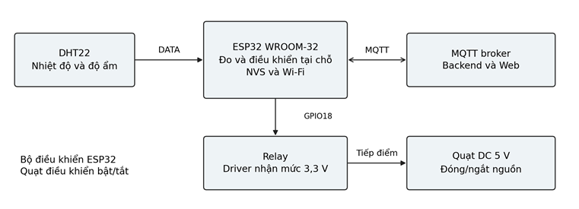
Hình 3.1 Sơ đồ khối phần cứng của hệ thống
Trong sơ đồ trên, DHT22 cung cấp số đo nhiệt độ và độ ẩm cho ESP32. Sau khi kiểm tra dữ liệu, ESP32 so sánh nhiệt độ với các ngưỡng đã thiết lập để điều khiển relay đóng hoặc ngắt nguồn quạt. Dữ liệu đo và trạng thái hoạt động được truyền qua Wi-Fi bằng giao thức MQTT. Theo chiều ngược lại, thiết bị tiếp nhận lệnh điều khiển và cấu hình từ máy chủ, xử lý yêu cầu rồi gửi thông báo xác nhận.
Các linh kiện được lựa chọn theo yêu cầu đo lường, khả năng giao tiếp với ESP32 và đặc điểm của tải quạt. Thông số điện áp, dòng điện và cách bố trí được trình bày ở các mục sau; cấu hình lắp đặt thực tế được ghi nhận tại Chương 5.
Linh kiện | SL | Chức năng
Bo phát triển ESP32-WROOM-32 | 1 | Thu thập và xử lý dữ liệu, điều khiển đầu ra, kết nối Wi-Fi.
Cảm biến DHT22 dạng module | 1 | Đo nhiệt độ và độ ẩm tương đối của không khí trong tủ.
Module relay một kênh | 1 | Đóng ngắt nguồn điện cấp cho quạt thông gió.
Quạt DC 5 V hai dây | 1 | Tạo luồng gió trao đổi giữa bên trong và bên ngoài tủ.
LED và điện trở 330 Ω | 2 bộ | Hiển thị trạng thái kết nối và cảnh báo tại thiết bị.
Nguồn, cáp USB, dây, hộp và gá | 1 bộ | Cấp điện, liên kết và cố định các bộ phận của mô hình.

Bảng 3.1 Các linh kiện sử dụng trong hệ thống

3.1.1 Bo phát triển ESP32-WROOM-32
ESP32-WROOM-32 là module tích hợp vi điều khiển ESP32, bộ nhớ flash và anten PCB do Espressif phát triển. Bo phát triển đưa các chân GPIO ra hàng cắm, đồng thời bổ sung mạch cấp nguồn và giao tiếp nạp chương trình qua USB. Với kết nối Wi-Fi được tích hợp sẵn, ESP32 phù hợp với vai trò thu thập dữ liệu, điều khiển quạt và trao đổi bản tin MQTT trong hệ thống.
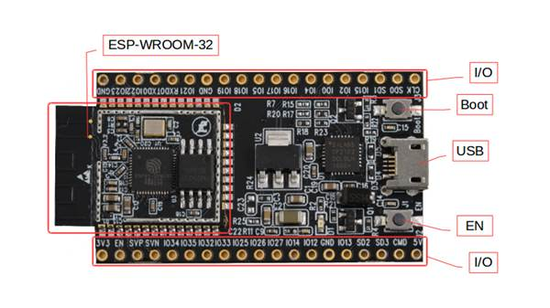
Hình 3.2 Bo phát triển ESP32 dùng module WROOM-32
Thông số và đặc điểm chính
– Bộ xử lý Xtensa LX6 hai nhân, kiến trúc 32 bit, tần số tối đa 240 MHz.
– Bộ nhớ SRAM 520 KB; module ESP32-WROOM-32 tích hợp bộ nhớ flash 4 MB.
– Kết nối không dây Wi-Fi 2,4 GHz theo chuẩn IEEE 802.11 b/g/n; hỗ trợ Bluetooth 4.2 và Bluetooth LE.
– Hỗ trợ GPIO, UART, SPI, I²C, ADC, DAC và PWM để giao tiếp với các thiết bị ngoại vi.
– Module và GPIO hoạt động với mức logic 3,3 V; bo phát triển có thể nhận nguồn 5 V qua USB nhờ mạch ổn áp trên bo.
Trong mô hình, ESP32 đọc DHT22 tại GPIO23, điều khiển relay tại GPIO18 và xuất tín hiệu cho hai LED trạng thái tại GPIO19, GPIO25. Chương trình điều khiển được thực hiện ngay trên thiết bị, vì vậy việc đọc cảm biến và xử lý ngưỡng nhiệt độ vẫn được duy trì khi kết nối mạng bị gián đoạn. Các chân được nhận diện theo nhãn GPIO, do vị trí hàng cắm có thể khác nhau giữa các phiên bản bo.

3.1.2 Cảm biến nhiệt độ và độ ẩm DHT22
DHT22, còn được gọi là AM2302, là cảm biến số đo đồng thời nhiệt độ và độ ẩm tương đối của không khí. Cảm biến kết hợp phần tử đo độ ẩm, phần tử đo nhiệt độ và mạch xử lý bên trong, sau đó truyền kết quả về vi điều khiển qua một đường dữ liệu. Hai đại lượng thu được phù hợp với yêu cầu theo dõi môi trường bên trong tủ thiết bị mạng.
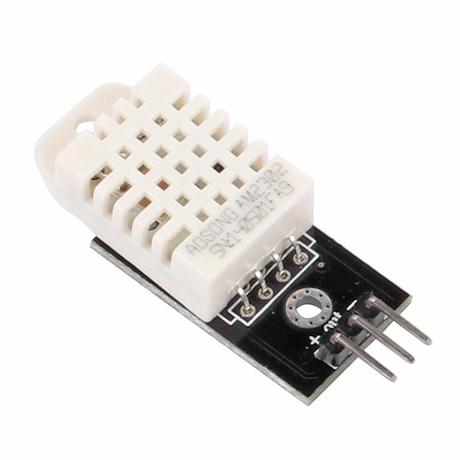
Hình 3.3 Cảm biến nhiệt độ và độ ẩm DHT22
Thông số kỹ thuật chính
– Điện áp hoạt động của cảm biến: 3,3–5,5 V; thiết kế này cấp 3,3 V để đường DATA tương thích với ESP32.
– Dải đo nhiệt độ: −40 đến 80 °C; sai số theo tài liệu linh kiện: ±0,5 °C.
– Dải đo độ ẩm: 0–100 %RH; sai số điển hình ±2 %RH, tối đa ±5 %RH theo điều kiện của nhà sản xuất.
– Độ phân giải: 0,1 °C đối với nhiệt độ và 0,1 %RH đối với độ ẩm.
– Khoảng cách giữa hai lần đọc lớn hơn 2 giây; firmware lựa chọn chu kỳ 2,1 giây.
Các chân kết nối
– VCC hoặc “+”: nối nguồn 3,3 V; GND hoặc “−”: nối mass chung của hệ thống.
– DATA hoặc OUT: nối GPIO23 của ESP32. Trên Wokwi, chân dữ liệu này có tên SDA; đây là giao tiếp dữ liệu riêng của DHT22, không phải bus I²C.
– Cảm biến rời có bốn chân theo thứ tự VCC, DATA, NC, GND khi nhìn mặt lưới phía trước; chân NC để trống. Module trong Hình 3.3 chỉ đưa ra ba đầu nối, cần đấu theo ký hiệu in trên mạch.
Khi ESP32 gửi yêu cầu đọc, DHT22 phản hồi bằng khung 40 bit gồm dữ liệu độ ẩm, nhiệt độ và byte kiểm tra checksum. Chỉ những mẫu vượt qua kiểm tra dữ liệu mới được sử dụng để điều khiển. Điện trở kéo lên 10 kΩ được nối giữa DATA và 3,3 V trong mạch mô phỏng; với module đã có điện trở kéo lên, cần kiểm tra mạch có sẵn trước khi lắp thêm. Cảm biến được đặt tại vị trí đại diện cho không khí trong tủ, tránh sát nguồn nhiệt và tránh luồng gió thổi trực tiếp từ quạt.

3.1.3 Module relay điều khiển quạt
Relay là công tắc điều khiển bằng điện, sử dụng lực hút điện từ để thay đổi trạng thái tiếp điểm. Module relay tích hợp thêm mạch kích, cho phép tín hiệu từ GPIO điều khiển đóng ngắt tải. Trong hệ thống, một kênh relay được dùng để cấp hoặc ngắt nguồn cho quạt DC 5 V; dòng điện của quạt đi qua tiếp điểm relay và nguồn tải.
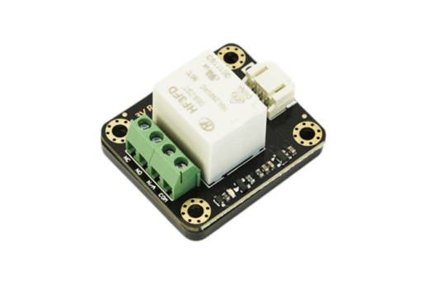
Hình 3.4: Module relay 1 kênh
Đặc điểm và yêu cầu lựa chọn
– Sử dụng module một kênh có sẵn mạch kích; đầu vào phải nhận được mức HIGH 3,3 V từ ESP32.
– Module DFR0473 trong hình là một phương án phù hợp: điện áp cấp 2,8–5,5 V; mức HIGH đầu vào từ 2,8 V, mức LOW không quá 0,5 V. Trong thiết kế, module được cấp 5 V.
– Cụm điều khiển gồm VCC, GND, IN; trên module DFR0473, các chân tương ứng được ký hiệu “+”, “−”, “D”.
– Cụm tiếp điểm gồm COM (chân chung), NO (thường hở), NC (thường đóng). Đấu dây theo ký hiệu trên module; không suy ra chức năng chỉ từ vị trí cọc đấu.
– Relay chỉ thực hiện đóng ngắt quạt; việc điều chỉnh tốc độ bằng PWM cần một tầng công suất phù hợp khác.
Khi chưa kích, COM nối với NC và tách khỏi NO. Khi kích relay, COM chuyển sang nối với NO, khép kín đường cấp điện cho quạt. Thiết kế sử dụng cặp COM–NO để quạt mặc định mất điện khi relay chưa hoạt động. Với module kích mức cao và cấu hình Wokwi được sử dụng ở mục 3.2, GPIO18 ở mức HIGH tương ứng yêu cầu bật quạt, còn LOW tương ứng yêu cầu tắt quạt. Nếu thay bằng module kích mức thấp, cần đổi mức điều khiển trong firmware theo đúng tài liệu của module.
Trạng thái đầu ra do ESP32 báo về thể hiện lệnh đã được áp dụng lên relay. Mô hình quạt hai dây chưa có tín hiệu đo tốc độ, vì vậy trạng thái này không thay thế được việc xác nhận quạt đang quay. Chức năng yêu cầu bật quạt khi cảm biến lỗi cũng phụ thuộc vào nguồn cấp và mạch điều khiển còn hoạt động bình thường.

3.1.4 Quạt thông gió DC 5 V
Quạt thông gió là cơ cấu chấp hành tạo luồng không khí trao đổi giữa bên trong và bên ngoài tủ thiết bị. Hệ thống sử dụng quạt DC 5 V hai dây để thực hiện làm mát theo trạng thái bật hoặc tắt. Khi relay đóng COM–NO, quạt nhận điện từ nguồn tải và tạo luồng gió đưa khí nóng ra ngoài.
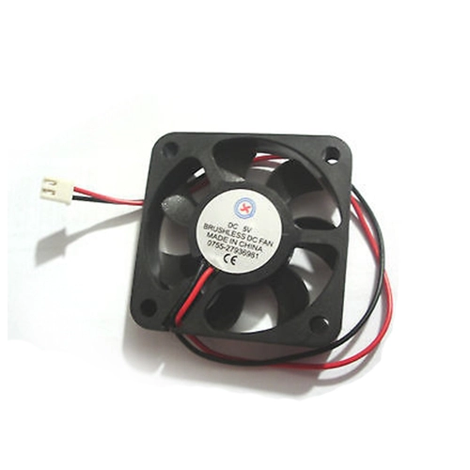
Hình 3.4: Quạt thông gió 5V
Đặc điểm sử dụng trong hệ thống
– Điện áp định mức: 5 V DC; cực dương nối với NO của relay, cực âm nối với GND của nguồn tải.
– Quạt hai dây chỉ có đường cấp nguồn; thiết kế chưa bổ sung chức năng đo tốc độ quay hoặc điều chỉnh tốc độ.
– Dòng định mức, dòng khởi động và kích thước quạt được lựa chọn theo tải thực tế và không gian lắp đặt trong tủ.
– Quạt được cố định bằng gá, dây dẫn bố trí ngoài vùng cánh quay; cần chừa đường khí vào để hình thành luồng thông gió.
Hiệu quả tản nhiệt phụ thuộc vào chiều gió, vị trí lắp quạt, mức thông thoáng và nhiệt độ không khí cấp vào. Do đó, hệ thống dùng nhiệt độ làm đại lượng điều khiển tự động, còn độ ẩm được thu thập để giám sát và cảnh báo. Việc bật quạt không đồng nghĩa với điều khiển chính xác độ ẩm trong tủ.

3.1.5 Đèn báo và nguồn cấp
Hai LED trên thiết bị hỗ trợ quan sát tình trạng kết nối và lỗi cảm biến mà không cần mở giao diện giám sát. Các thành phần phụ trợ được bố trí như sau:
– LED xanh nối GPIO19 qua điện trở 330 Ω để báo trạng thái kết nối; trong firmware tích hợp, LED sáng khi thiết bị đã sẵn sàng trao đổi bản tin với MQTT Broker.
– LED đỏ nối GPIO25 qua điện trở 330 Ω để báo lỗi cảm biến. Anode LED nối phía GPIO, cathode trở về GND qua điện trở; mỗi LED dùng một điện trở riêng.
– ESP32 được cấp qua USB; relay và quạt dùng nhánh nguồn 5 V riêng. GND của ESP32, cảm biến và nguồn tải được nối chung để tín hiệu có cùng mức tham chiếu.
– Nguồn tải phải đáp ứng tổng dòng của relay và quạt, bao gồm dòng khởi động của quạt và mức dự phòng; kiểm tra sụt áp khi relay đóng để tránh làm thiết bị khởi động lại.
Với LED có điện áp thuận giả thiết 2,0 V, dòng qua điện trở 330 Ω khi GPIO ở mức 3,3 V xấp xỉ (3,3 − 2,0)/330 = 3,9 mA. Giá trị thực tế phụ thuộc loại LED. Hộp bảo vệ và các đầu nối được dùng để cố định mạch; vùng anten ESP32 và các cửa thông khí cần có khoảng trống phù hợp.

3.2 Phân bổ GPIO đấu nối và cấp nguồn
Sơ đồ đấu nối được dựng bằng các linh kiện có sẵn trên Wokwi, gồm ESP32-DevKitC V4, DHT22, một relay, hai LED trạng thái, các điện trở và một LED vàng làm tải minh họa cho quạt. LED vàng giúp quan sát việc đóng ngắt đường cấp điện qua COM–NO; đây là tải mô phỏng, không thể hiện chuyển động hoặc hiệu quả làm mát của quạt thật.
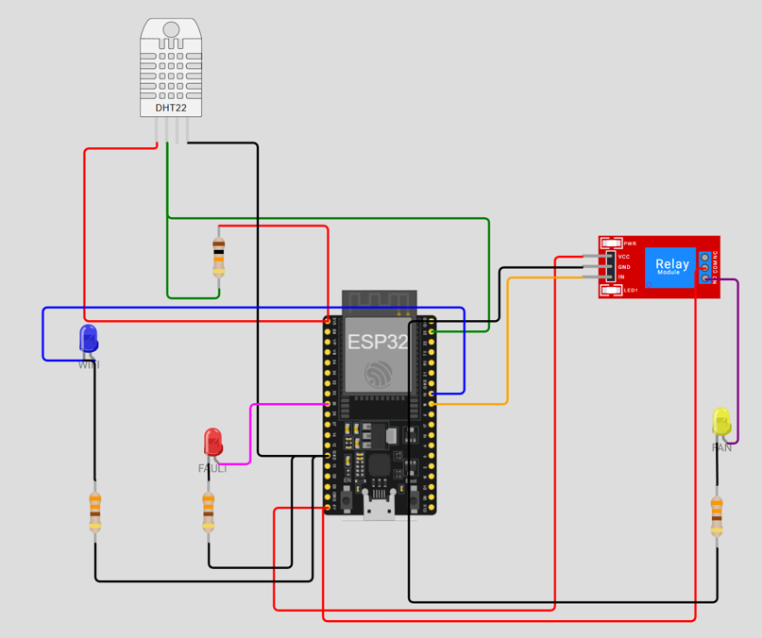
Hình 3.5 Sơ đồ đấu nối trên Wokwi với LED vàng minh họa tải quạt
Các dây nguồn dương dùng màu đỏ, GND dùng màu đen; DATA của DHT22 dùng màu xanh lá, tín hiệu relay dùng màu cam. Các dây xanh dương, tím hồng và tím lần lượt nối LED mạng, LED lỗi và nhánh tải sau relay. Bảng 3.2 xác định các đầu nối để có thể dựng lại mạch độc lập với vị trí hiển thị trên sơ đồ.

Nhánh mạch | Đầu nối trên ESP32 hoặc nguồn | Đầu nối thiết bị
Nguồn cảm biến | 3V3 | DHT22: VCC
Dữ liệu cảm biến | GPIO23 | DHT22: SDA (DATA)
Mass cảm biến | GND | DHT22: GND; NC để trống
Kéo lên DATA | 3V3 → điện trở 10 kΩ | Đầu còn lại nối chung DATA/GPIO23
Nguồn relay | 5V của bo trong mô phỏng | Relay: VCC
Mass relay | GND | Relay: GND
Điều khiển relay | GPIO18 | Relay: IN
Nguồn tải | 5V của bo trong mô phỏng | Relay: COM
Tải minh họa quạt | Relay: NO | LED vàng: A → C → 330 Ω → GND
Tiếp điểm không dùng | Relay: NC | Để trống
LED kết nối | GPIO19 | LED xanh: A → C → 330 Ω → GND
LED lỗi | GPIO25 | LED đỏ: A → C → 330 Ω → GND
Bảng 3.2 Các kết nối trong mạch mô phỏng Wokwi

3.2.1 Dựng và kiểm tra mạch trên Wokwi
– Chọn bo ESP32-DevKitC V4, thêm DHT22, Relay Module, ba LED, ba điện trở 330 Ω và một điện trở 10 kΩ; nối theo Bảng 3.2. Hai dây UART với Serial Monitor do dự án ESP32 tạo sẵn được giữ lại.
– DHT22 trên Wokwi có các chân VCC, SDA, NC, GND. Nối SDA với GPIO23, bổ sung điện trở 10 kΩ kéo lên 3V3 và để NC không kết nối. [4]
– Trong diagram.json, đặt thuộc tính relay là "transistor": "npn". Với cấu hình đã đối chiếu bằng mô phỏng, HIGH tại IN làm đóng COM–NO; LOW làm ngắt COM–NO. Chương trình dùng RELAY_ON = HIGH và RELAY_OFF = LOW. [5]
– Dùng thư viện DHT sensor library for ESPx (DHTesp) để đọc DHT22 trên ESP32. Trong chương trình kiểm tra đi kèm, chu kỳ đọc là 2,1 giây; LED xanh báo kết nối Wi-Fi để thử nhánh đèn, chưa xác nhận kết nối MQTT.
– Thay đổi nhiệt độ mô phỏng: từ 29 °C lên 30 °C để kiểm tra bật tải; giảm về 29 °C để kiểm tra giữ bật; giảm đến 28 °C để kiểm tra tắt tải. Serial Monitor dùng tốc độ 115200 baud.
Mạch Wokwi phục vụ kiểm tra đấu nối, đọc cảm biến và logic điều khiển tại thiết bị. Phần trao đổi bản tin MQTT, lưu trữ và giao diện giám sát được tích hợp theo thiết kế phần mềm ở chương tiếp theo; kết quả mô phỏng phần cứng không thay thế kết quả kiểm thử toàn hệ thống.

3.2.2 Đấu nối quạt khi lắp mô hình thực tế
Khi chuyển sang mạch thật, giữ nguyên các GPIO trong Bảng 3.2 và thay nhánh LED vàng bằng quạt DC 5 V. Điện trở 330 Ω của LED vàng được bỏ khỏi nhánh quạt. Đường cấp điện được đấu theo thứ tự: cực dương nguồn tải 5 V → COM relay → NO relay → cực dương quạt; cực âm quạt nối về cực âm nguồn tải. Chân NC của relay để trống.
VCC relay nối với nguồn tải 5 V; GND relay nối mass chung với ESP32. ESP32 tiếp tục nhận nguồn qua USB, còn DHT22 nhận 3,3 V từ bo. Khác với mô phỏng sử dụng chân 5V để biểu diễn đường nguồn, nguồn tải bên ngoài không được nối thêm vào chân 5V của bo khi bo đang được cấp qua USB. Cần kiểm tra đúng nhãn chân, mức kích relay và cực tính nguồn trước khi cấp điện.

Link wokwi: https://wokwi.com/projects/478943345627574273

3.3 Tổ chức firmware và lưu đồ hoạt động
Phần mềm nhúng, hay firmware, được xây dựng bằng C/C++ trên Arduino core ESP32. Chương trình được tổ chức thành các phần xử lý cảm biến, điều khiển quạt, kết nối mạng, trao đổi bản tin và lưu cấu hình. Tác vụ điều khiển chịu trách nhiệm cập nhật đầu ra relay, còn các yêu cầu từ mạng được chuyển qua hàng đợi để xử lý theo trình tự. Cách tổ chức này giúp hoạt động đo và điều khiển tại chỗ được duy trì khi kết nối gặp sự cố.
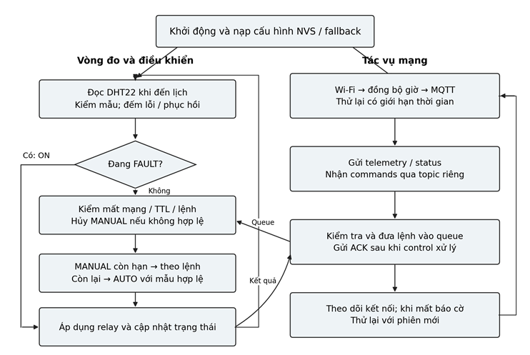
Hình 3.7 Lưu đồ hoạt động của phần mềm nhúng

Thư viện hoặc thành phần | Chức năng
DHTesp (DHT sensor library for ESPx) | Đọc dữ liệu DHT22, kiểm tra checksum và phát hiện lỗi đọc.
WiFi và WiFiClientSecure | Thiết lập kết nối Wi-Fi và kênh TLS cho MQTT.
PubSubClient và ArduinoJson | Trao đổi bản tin MQTT và xử lý dữ liệu JSON.
Preferences | Lưu cấu hình trong NVS để sử dụng lại sau khi khởi động.

Bảng 3.3 Các thư viện sử dụng trong firmware
Cảm biến được đọc theo chu kỳ 2,1 giây để đáp ứng khoảng cách giữa các lần đọc theo tài liệu kỹ thuật. Bản tin số đo được gửi mỗi 5 giây, còn bản tin duy trì trạng thái hoạt động được gửi mỗi 15 giây. PubSubClient phát bản tin ở QoS 0, vì vậy kết quả xử lý lệnh được xác nhận thêm bằng phản hồi ACK của ứng dụng. Bộ đệm MQTT được thiết kế ở mức 2048 byte để chứa phần đầu, topic và nội dung bản tin.

3.4 Thuật toán điều khiển an toàn và cấu hình
Điều kiện | Hoạt động của hệ thống
AUTO và T ≥ 30 °C | Yêu cầu bật quạt.
AUTO và T ≤ 28 °C | Yêu cầu tắt quạt.
AUTO và 28 °C < T < 30 °C | Giữ trạng thái trước đó; mặc định tắt khi khởi động.
MANUAL hợp lệ | Thời hạn mặc định 60 giây, cho phép 10–300 giây.
Hết thời hạn hoặc mất Wi-Fi/MQTT | Trở về AUTO với cấu hình đang áp dụng.
DHT lỗi 3 lần liên tiếp | Chuyển FAULT, hủy MANUAL và yêu cầu bật quạt.
FAULT và 3 mẫu hợp lệ liên tiếp | Trở về AUTO, không khôi phục lệnh thủ công trước đó.
Lệnh tắt quạt khi đang FAULT | Ưu tiên duy trì yêu cầu bật quạt.

Bảng 3.7 Quy tắc điều khiển quạt của hệ thống
Chế độ tự động AUTO sử dụng hai ngưỡng bật và tắt để tạo khoảng trễ hysteresis, hạn chế việc relay đóng ngắt liên tục khi nhiệt độ dao động. Chẳng hạn, nếu quạt ban đầu tắt và nhiệt độ lần lượt là 29, 30, 29 rồi 28 °C, trạng thái tương ứng sẽ là tắt, bật, giữ bật rồi tắt. Ngưỡng cảnh báo 35 °C hoặc 80 %RH được xử lý riêng tại máy chủ theo điều kiện thời gian.
Ở chế độ thủ công MANUAL, người dùng gửi lệnh bật hoặc tắt quạt sau khi việc chuyển chế độ được xác nhận thành công. Lệnh chỉ có hiệu lực trong thời hạn đã thiết lập. Khi thời hạn kết thúc hoặc mất kết nối, thiết bị trở lại điều khiển tự động.
Dữ liệu cảm biến chỉ được sử dụng khi có giá trị hữu hạn, đúng miền đo và vượt qua kiểm tra khung. Các lần đọc lỗi không được thay bằng số 0; hai lỗi đầu giữ nguyên đầu ra, còn lỗi liên tiếp thứ ba kích hoạt xử lý FAULT. Khi khởi động, ESP32 sử dụng cấu hình hợp lệ trong NVS hoặc bộ giá trị mặc định và thực hiện điều khiển tại chỗ mà không cần chờ máy chủ.
Trước khi thực thi lệnh từ xa, firmware kiểm tra mã lệnh, tham số, số thứ tự, phiên kết nối và thời hạn hiệu lực. Lệnh được gửi lại với cùng mã và số thứ tự được nhận diện để tránh lặp tác động hoặc kéo dài thời gian điều khiển thủ công. Sau khi khởi động lại hoặc kết nối lại, thiết bị tạo phiên mới. Lệnh cần kiểm tra thời hạn chỉ được chấp nhận khi đồng hồ đã đồng bộ.
Cấu hình mới được kiểm tra tính toàn vẹn, phiên bản và miền giá trị trước khi lưu bằng Preferences. Thiết bị chỉ gửi ACK xác nhận áp dụng thành công sau khi lưu và cập nhật cấu hình. Nếu ghi NVS thất bại, hệ thống giữ cấu hình hợp lệ trước đó hoặc sử dụng giá trị mặc định, đồng thời thông báo lỗi. Cơ chế này giúp phân biệt cấu hình người dùng yêu cầu với cấu hình đang thực sự có hiệu lực tại thiết bị.

CHƯƠNG 4: THIẾT KẾ PHẦN MỀM VÀ GIAO TIẾP DỮ LIỆU
4.1. Kiến trúc phần mềm
4.1.1. Sơ đồ kiến trúc tổng thể
Hệ thống được thiết kế theo kiến trúc phân lớp kết hợp xử lý thông điệp bất đồng bộ qua hàng đợi cơ sở dữ liệu, tách biệt rõ ràng giữa vòng điều khiển tự động tại biên, MQTT Broker, khối dịch vụ xử lý nghiệp và và tiến trình nền, tầng lưu trữ dữ liệu và gaio diện giám sát trên trình duyệt web
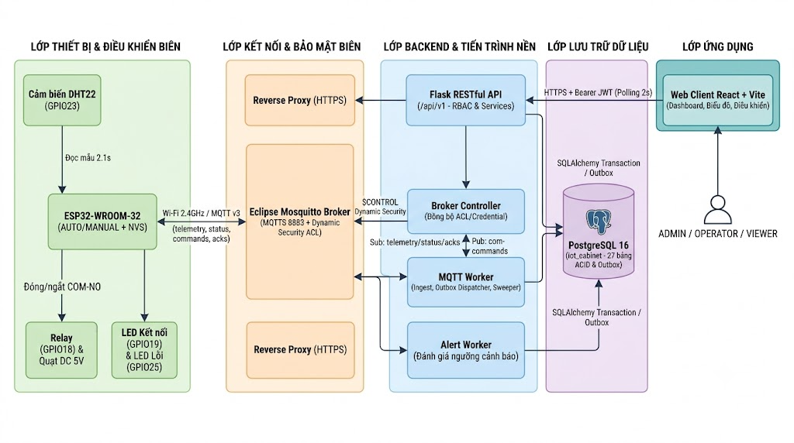Hình 4.1. Sơ đồ kiến trúc phần mềm hệ thống
4.1.2. Vai trò của các lớp trong kiến trúc phần mềm
Lớp kiến trúc | Thành phần triển khai | Vai trò chính trong hệ thống
1. Lớp thiết bị | Bo ESP32-WROOM-32, cảm biến DHT22, module relay 1 kênh, quạt DC 5 V hai dây, hai LED trạng thái | Thu thập nhiệt độ và độ ẩm theo chu kỳ 2,1 giây; đóng/ngắt nguồn tải quạt qua tiếp điểm COM–NO; lưu cấu hình bền vững trong bộ nhớ Flash NVS.
2. Lớp điều khiển tại biên | Tác vụ điều khiển cục bộ trên firmware ESP32 | Duy trì chế độ tự động AUTO theo trễ nhiệt hysteresis; tự hủy MANUAL về AUTO khi hết thời hạn hoặc đứt mạng; ép bật quạt an toàn khi cảm biến lỗi 3 lần liên tiếp.
3. Lớp kết nối | Mạng Wi-Fi 2,4 GHz, Eclipse Mosquitto 2.0 bật Dynamic Security, kênh MQTTS và HTTPS | Định tuyến bản tin hai chiều theo mô hình publish/subscribe; xác thực riêng từng thiết bị và kiểm soát quyền truy cập ACL tới từng topic.
4. Lớp backend và tiến trình nền | Ứng dụng Flask tổ chức theo Blueprints và Services, tách riêng mqtt_worker và alert worker | Xác thực người dùng, kiểm tra phân quyền theo vai trò và phạm vi thiết bị, quản lý phiên bản cấu hình, điều phối lệnh qua hàng đợi Outbox và đánh giá quy tắc cảnh báo.
5. Lớp dữ liệu | Hệ quản trị CSDL PostgreSQL gồm 27 bảng quan hệ, quản lý lược đồ bằng Alembic | Bảo đảm tính toàn vẹn giao dịch ACID, khóa dòng chống tranh chấp cập nhật đồng thời, lưu trữ chuỗi dữ liệu cảm biến, lịch sử lệnh, cảnh báo và nhật ký kiểm toán.
6. Lớp ứng dụng | Ứng dụng Web, biểu đồ Recharts, cơ chế truy vấn định kỳ 2 giây | Cung cấp giao diện theo dõi nhiệt độ, độ ẩm, trạng thái quạt, gửi lệnh điều khiển AUTO/MANUAL, thay đổi ngưỡng cấu hình, xử lý cảnh báo, quản trị người dùng và xuất báo cáo CSV.
Bảng 4.1. Vai trò của các lớp trong kiến trúc phần mềm
4.2. Thiết kế giao thức MQTT và luồng dữ liệu
4.2.1. Cấu trúc Topic và quy ước đặt tên
Cấu trúc tổng quát của tất cả các topic trao đổi dữ liệu tuân theo mẫu:
cabinet/v3/devices/{device_id}/{channel}
Trong đó:
- {devide_id}: là mã định danh duy nhất của từng thiết bị trong bảng devides
- {channel}: Phân tách 4 luông chức năng riêng biệt gồm:
- Dữ liệu đo (telemetry): Truyền định kỳ dữ liệu đo nhiệt độ, độ ẩm, trạng thái lỗi cảm biến, chế độ vận hành và đầu ra relay quạt.
- Trạng thái kết nối (status): Báo cáo trạng thái trực tuyến (ONLINE), thông tin phiên bản cấu hình định kỳ 15 giây/lần; và phát bản tin OFFLINE khi mất kết nối đột ngột.
- Lệnh điều khiển từ máy chủ (commands): Gửi lệnh chuyển chế độ, bật/tắt quạt thủ công hoặc áp dụng cấu hình ngưỡng mới xuống thiết bị.
- Phản hổi xác nhận thực thi lệnh (acks): Thiết bị gửi bản tin xác nhận ở tầng ứng dụng sau khi kiểm tra điều kiện an toàn và thực thi lệnh.
4.2.2. Định dạng bản tin Telemetry và trạng thái thiết bị
1. Bản tin số đo môi trường và trạng thái đầu ra (/telemetry)
2. Bảng tin trạng thái kết nối (/status) và Bản tin báo mất kết nối (LWT)
4.2.3. Định dạng lệnh điều khiển và bản tin xác nhận
1. Định dạng bản tin lệnh điều khiển (/commands)
2. Định dạng bản tin xác nhận thưc thi lệnh (/acks)
4.2.4. Cơ chế QoS, timeout, gửi lại và xử lý bản tin trùng lặp
Cơ chế QoS và cờ Retained:
- Chiều từ ESP32 lên máy chủ (/telemetry, /acks) sử dụng QoS 0, retained = False để tương thích với thư viện PubSubClient và giảm tải cho vòng lặp điều khiển tại chỗ; kênh /status dùng retained = True.
- Chiều gửi lệnh từ máy chủ xuống ESP32 (/commands) sử dụng QoS 1, retained = False nhằm đảm bảo Broker chuyển phát lệnh ít nhất một lần và ngăn thiết bị thực thi lại lệnh thủ công cũ sau khi khởi động lại.
- Hệ thống phân biệt rõ xác nhận của Broker với xác nhận thực thi từ ESP32 trên kênh /acks (trạng thái APPLIED hoặc REJECTED).
Quy tắc timeout và gửi lại lệnh (Retry):
Tham số thời gian | Giá trị thiết kế | Quy tắc xử lý
Thời hạn lệnh (expires_at) | 15 giây từ issued_at | Cố định trong suốt vòng đời lệnh; gửi lại không làm gia hạn expires_at.
Lịch gửi lại (Retry) | Tối đa 3 lần (0s, +3s, +6s) | Phát lại khi lệnh đang ở trạng thái SENT nhưng chưa nhận được ACK.
Quá hạn chờ ACK (TIMEOUT) | 10 giây từ sent_at | Đánh dấu TIMEOUT nếu chưa có ACK; nếu ACK hợp lệ đến muộn sẽ chuyển sang APPLIED_LATE.
Phát hiện mất kết nối (OFFLINE) | LWT hoặc 45 giây | Chuyển OFFLINE tức thời khi nhận LWT đúng phiên hoặc khi vắng bản tin quá 3 chu kỳ heartbeat (45 giây).
Bảng 4.2. Quy tắc định thời, gửi lại lệnh và phát hiện mất kết nối
Xử lý bản tin trùng lặp và lệch thứ tự:
- Tại API: Sử dụng Idempotency-Key để trả lại lệnh cũ nếu trình duyệt gửi trùng yêu cầu, hoặc từ chối23 nếu trùng khóa nhưng khác tham số.
- Tại ESP32: Đối chiếu command_id, device_command_seq và lưu đệm kết quả ACK gần nhất; khi nhận lệnh phát lại, thiết bị chỉ gửi lại ACK mà không đóng/ngắt lại relay hay gia hạn thời gian MANUAL.
- Tại Backend: Chống ghi trùng số đo bằng khóa duy nhất UQ kèm mã băm raw_payload_hash. Các gói telemetry đến trễ, gói ONLINE lưu giữ cũ (retain = True) hoặc gói LWT của phiên kết nối cũ đều bị chặn không cho ghi đè lùi trạng thái hiện tại của thiết bị.
4.3. Thiết kế cơ sở dữ liệu
4.3.1. Sơ đồ thực thể liên kết (ERD)

4.3.2. Mô tả các bảng dữ liệu chính

4.3.3. Quan hệ giữa người dùng, thiết bị, dữ liệu cảm biến, lệnh điều khiển và cảnh báo

4.4. Thiết kế Backend và RESTful API
4.4.1. Cấu trúc và các thành phần chính của Backend
4.4.2. Xử lý bản tin MQTT và lưu dữ liệu vào cơ sở dữ liệu
4.4.3. Quy ước thiết kế RESTful API và định dạng phản hồi
4.4.4. Các nhóm API chính
4.4.5. Quy trình xử lý lệnh điều khiển từ Web đến ESP32
4.5. Thiết kế quản lý vòng đời thiết bị
4.5.1. Các trạng thái vòng đời thiết bị
4.5.2. Quy trình đăng ký, cấp thông tin kết nối và kích hoạt thiết bị
4.5.3. Quản lý trạng thái hoạt động, bảo trì và khóa thiết bị
4.5.4. Thu hồi quyền kết nối và xử lý thiết bị bị vô hiệu hóa
4.6. Thiết kế xác thực, phân quyền và bảo mật
4.6.1. Các vai trò người dùng ADMIN, OPERATOR và VIEWER
4.6.2. Ma trận phân quyền và phạm vi truy cập thiết bị
4.6.3. Cơ chế xác thực, quản lý phiên và đăng xuất
4.6.4. Bảo mật giao tiếp MQTT
4.6.5. Các nguy cơ chính và biện pháp kiểm soát
4.6.6. Nhật ký kiểm toán và nhật ký hoạt động người dùng
4.7. Thiết kế module cảnh báo và giao diện Dashboard
4.7.1. Các điều kiện phát hiện cảnh báo
4.7.2. Quy trình tạo, xác nhận và xử lý cảnh báo
4.7.3. Thiết kế Dashboard và biểu đồ dữ liệu
4.7.4. Giao diện quản lý thiết bị, điều khiển quạt và cấu hình
4.7.5. Giao diện lịch sử dữ liệu, cảnh báo và nhật ký hoạt động

CHƯƠNG 5: TRIỂN KHAI, KIỂM THỬ VÀ ĐÁNH GIÁ
5.1. Môi trường và quy trình triển khai
5.1.1. Phần cứng thực tế và mô hình tủ thiết bị
Mô hình phần cứng giai đoạn cốt lõi (P0) được lắp đặt cho node điều khiển cabinet-001 với các nguyên tắc kỹ thuật và an toàn sau:
- Bố trí cảm biến và cơ cấu chấp hành: Cảm biến DHT22 được cố định bên trong không gian mô hình tủ thiết bị tại vị trí đại diện cho nhiệt độ không khí chung, tránh đặt sát nguồn sinh nhiệt cục bộ và không nằm trực tiếp trước luồng gió thổi của quạt. Quạt thông gió DC 5 V được gắn cố định trên vách hộp mô hình cùng khe thoát khí đối lưu; dây dẫn được cố định gọn bên ngoài vùng quay của cánh quạt.
- Phân tách nguồn cấp và đấu nối tải: Bo ESP32-WROOM-32 nhận nguồn 5 V qua cổng USB và cấp nguồn 3,3 V cho cảm biến DHT22. Nhánh tải công suất (module relay 1 kênh và quạt DC 5 V) sử dụng nguồn 5 V DC đủ dòng khởi động; đường cấp nguồn dương (+5 V) đi qua tiếp điểm thường hở (COM $→$ NO) của relay trước khi vào cực dương của quạt nhằm đảm bảo quạt mặc định ngắt điện khi mạch chưa kích hoạt. Toàn bộ chân mass (GND) của ESP32, DHT22, relay và nguồn tải được nối chung để đồng nhất mức điện áp tham chiếu.
5.1.2. Môi trường phát triển Firmware, Backend và Frontend
Công cụ và nền tảng biên dịch: Firmware cho ESP32 được phát triển bằng ngôn ngữ C/C++ trên Arduino IDE (sử dụng Arduino core for ESP32) và kiểm chứng sơ đồ nguyên lý trên trình mô phỏng Wokwi trước khi nạp lên mạch thật. Tốc độ giao tiếp cổng nối tiếp (Serial Monitor) được thiết lập ở mức 115200 baud để phục vụ theo dõi log khởi động, trạng thái kết nối và kiểm thử.
Các thư viện sử dụng:
- DHTesp / Adafruit DHT sensor library: Giao tiếp đọc khung dữ liệu 40 bit từ cảm biến DHT22 trên chân GPIO23 và kiểm tra lỗi checksum.
- WiFi & WiFiClientSecure: Quản lý kết nối Wi-Fi 2,4 GHz và kênh truyền mã hóa TLS tới MQTT Broker.
- PubSubClient (cấu hình kích thước gói tin 2048 byte) & ArduinoJson: Đóng gói, phân tích cú pháp bản tin JSON và duy trì luồng giao tiếp MQTT theo hợp đồng v3.
- Preferences: Đọc và ghi bền vững cấu hình thiết bị (fan_on_c, fan_off_c, manual_timeout_s, config_version, config_hash) vào vùng nhớ Flash không khả biến (NVS) của ESP32.
5.1.3. Triển khai PostgreSQL, Mosquitto và các dịch vụ bằng Docker Compose
5.1.4. Cấu hình kết nối và quy trình khởi chạy toàn hệ thống
5.1.5. Hình ảnh sản phẩm và giao diện thực tế
5.2. Kiểm thử chức năng
5.2.1. Kiểm thử thu thập và hiển thị dữ liệu cảm biến
Mục tiêu: Xác minh ESP32 đọc đúng dữ liệu nhiệt độ, độ ẩm từ DHT22, phát hiện được lỗi đứt dây/hỏng cảm biến và gửi bản tin telemetry hợp lệ lên hệ thống.
Các bước thực hiện:
- Cấp nguồn cho thiết bị cabinet-001, theo dõi Serial Monitor và công cụ MQTT Explorer trên topic cabinet/v3/devices/cabinet-001/telemetry.
- Tác động làm thay đổi nhiệt độ và độ ẩm xung quanh cảm biến DHT22, đối chiếu giá trị trên Serial Monitor với giao diện Web Dashboard.
- Rút thử dây tín hiệu DATA (GPIO23) của cảm biến DHT22 trong hơn 3 chu kỳ đọc liên tiếp ($≈$ 6,3 giây), sau đó cắm lại dây tín hiệu.
Kết quả đạt được:
- Ở điều kiện bình thường, ESP32 đọc cảm biến theo chu kỳ 2,1 giây và phát bản tin telemetry định kỳ mỗi 5 giây với đầy đủ các trường temperature_c, humidity_pct, "sensor_ok": true.
- Khi ngắt dây DATA quá 3 lần đọc liên tiếp, thiết bị chuyển sang trạng thái sức khỏe "health": "FAULT", bật sáng LED đỏ cảnh báo tại GPIO25, tự động kích hoạt relay bật quạt an toàn (GPIO18 = HIGH), đồng thời gửi bản tin telemetry với "sensor_ok": false và "temperature_c": null, "humidity_pct": null (không gửi giá trị 0 giả).
- Sau khi cắm lại dây cảm biến và có 3 mẫu đo hợp lệ liên tiếp, thiết bị tự động thoát trạng thái FAULT, tắt LED đỏ và quay về chế độ điều khiển tự động AUTO.

5.2.2. Kiểm thử chế độ AUTO và điều khiển quạt MANUAL
Mục tiêu: Kiểm tra cơ chế chuyển đổi chế độ AUTO $↔$ MANUAL, việc thực thi lệnh bật/tắt quạt qua relay, phản hồi ACK và cơ chế tự thu hồi chế độ thủ công khi hết hạn (TTL).
Các bước thực hiện:
- Từ giao diện Web (tài khoản OPERATOR hoặc ADMIN), gửi lệnh SET_MODE chuyển thiết bị sang chế độ MANUAL với duration_s = 60 giây.
- Sau khi nhận trạng thái APPLIED, tiếp tục gửi lệnh SET_FAN với "on": true, sau đó gửi "on": false và quan sát trạng thái đóng/ngắt của relay (GPIO18) cùng quạt DC 5 V.
- Chờ hết thời gian 60 giây của chế độ MANUAL mà không gửi thêm lệnh mới.
- Thử gửi lại lệnh cùng Idempotency-Key / cùng command_id để kiểm tra tính lũy đẳng.
Kết quả đạt được:
- Thiết bị chỉ chấp nhận lệnh SET_FAN sau khi lệnh SET_MODE (MANUAL) đã được áp dụng thành công. Relay đóng/ngắt chính xác theo lệnh và gửi bản tin ACK APPLIED về Backend.
- Các bản tin lệnh bị gửi trùng lặp không làm kích hoạt lại relay và không tự động gia hạn thêm thời gian TTL.
- Ngay khi hết thời hạn 60 giây, firmware tự động hủy chế độ MANUAL và đưa thiết bị trở về chế độ AUTO theo ngưỡng nhiệt độ hiện hành.
5.2.3. Kiểm thử cấu hình ngưỡng và điều khiển hysteresis
Mục tiêu: Kiểm chứng thuật toán điều khiển trễ (hysteresis) trong chế độ AUTO và quy trình đồng bộ cấu hình bền vững vào bộ nhớ NVS.
Các bước thực hiện:
- Thiết lập cấu hình ngưỡng mặc định: ngưỡng bật quạt fan_on_c = 30 °C, ngưỡng tắt quạt fan_off_c = 28 °C.
- Thay đổi nhiệt độ môi trường thử nghiệm lần lượt qua các mốc: 27,5 °C $→$ 29,0 °C $→$ 30,2 °C $→$ 29,1 °C $→$ 27,8 °C
- Trên giao diện Web, cập nhật cấu hình ngưỡng mới và nhấn lưu để hệ thống phát lệnh APPLY_CONFIG xuống ESP32; sau khi thiết bị báo APPLIED, rút nguồn khởi động lại ESP32.
Kết quả đạt được:
- Khi nhiệt độ tăng từ 27,5 °C lên 29,0 °C, quạt giữ trạng thái tắt (OFF); khi chạm mốc 30,2 °C (>= 30 °C), quạt bật (ON); khi nhiệt độ hạ xuống 29,1 °C (nằm trong dải trễ 28 - 30 °C), quạt vẫn duy trì trạng thái bật (ON) mà không bị đóng/ngắt liên tục; khi nhiệt độ giảm xuống 27,8 °C (<= 28 °C), quạt tắt (OFF).
- Khi nhận lệnh APPLY_CONFIG, ESP32 kiểm tra đúng mã băm SHA-256 (content_hash) và lưu cấu hình vào NVS trước khi gửi ACK; sau khi khởi động lại, thiết bị nạp lại đúng phiên bản cấu hình đã lưu từ NVS.
5.2.4. Kiểm thử cảnh báo và xử lý cảnh báo
5.2.5. Kiểm thử đăng nhập, phân quyền và phạm vi truy cập thiết bị
5.2.6. Kiểm thử vòng đời thiết bị và thu hồi quyền kết nối
5.2.7. Kiểm thử nhật ký hoạt động người dùng
5.2.8. Tổng hợp kết quả kiểm thử chức năng
5.3. Kiểm thử các kịch bản demo bắt buộc
5.3.1. Đăng nhập bằng các vai trò khác nhau
5.3.2. Đăng ký hoặc kích hoạt thiết bị
5.3.3. Thiết bị gửi dữ liệu cảm biến
5.3.4. Dashboard hiển thị dữ liệu và lịch sử
5.3.5. Điều khiển quạt và kiểm tra phản hồi
5.3.6. Cấu hình thiết bị và kiểm tra chế độ AUTO
5.3.7. Kiểm tra hoạt động khi mất mạng và khôi phục kết nối
Mục tiêu: Đảm bảo tính tự chủ tại biên (Edge) của ESP32 khi mất kết nối Wi-Fi/MQTT và khả năng tự động kết nối lại mà không làm treo vòng lặp điều khiển quạt.
Các bước thực hiện:
- Đặt thiết bị ở chế độ MANUAL (quạt đang tắt OFF), sau đó ngắt kết nối Wi-Fi hoặc dừng dịch vụ Mosquitto Broker.
- Tăng nhiệt độ tại cảm biến DHT22 vượt quá ngưỡng 30 °C trong lúc thiết bị đang mất mạng.
- Khôi phục lại mạng Wi-Fi / Mosquitto Broker và quan sát quá trình thiết bị kết nối lại.
Kết quả đạt được:
- Ngay khi phát hiện mất kết nối Wi-Fi hoặc MQTT, đèn LED xanh (GPIO19) tắt, firmware lập tức hủy chế độ MANUAL (tránh tình trạng quạt bị khóa tắt vô thời hạn) và chuyển về chế độ AUTO sử dụng cấu hình đang lưu trong NVS.
- Trong thời gian mất mạng, vòng lặp đọc cảm biến DHT22 vẫn hoạt động bình thường và tự động đóng relay bật quạt khi nhiệt độ đạt >= 30 °C.
- Sau khi mạng phục hồi, tác vụ mạng trên ESP32 tự động kết nối lại Wi-Fi và MQTT Broker, sinh connection_id mới, bật lại LED xanh (GPIO19), gửi bản tin /status (ONLINE) và tiếp tục đồng bộ telemetry mà không phát lại các lệnh MANUAL cũ trước khi mất mạng.
5.3.8. Tạo, xác nhận và xử lý cảnh báo
5.3.9. Kiểm tra truy cập trái phép và quyền MQTT
5.3.10. Khóa hoặc ngừng kích hoạt thiết bị
5.4. Đánh giá các chỉ tiêu phi chức năng
5.4.1. Độ trễ từ cảm biến đến Dashboard
5.4.2. Độ trễ từ khi gửi lệnh đến khi nhận ACK
5.4.3. Tỷ lệ bản tin bị mất hoặc xử lý trùng lặp
5.4.4. Độ chính xác cảm biến DHT22 so với thiết bị đo tham chiếu
Đơn vị đo và nguyên lý chuyển đổi: Cảm biến DHT22 đo nhiệt độ theo đơn vị độ C (°C) và độ ẩm tương đối theo phần trăm (%RH). Dữ liệu truyền về ESP32 dưới dạng khung số 40 bit (16 bit độ ẩm, 16 bit nhiệt độ với độ phân giải 0,1 °C và 0,1 %RH, cùng 8 bit checksum).
Phương pháp đối chiếu và hiệu chỉnh: Đặt cảm biến DHT22 của hệ thống cạnh một nhiệt ẩm kế điện tử tham chiếu trong cùng điều kiện không khí tĩnh của tủ mô hình, ghi nhận tối thiểu 30 mẫu đo ở các mức nhiệt độ phòng và khi gia nhiệt thử nghiệm. Kết quả ghi nhận độ lệch trung bình của DHT22 nằm trong giới hạn sai số công bố của nhà sản xuất (±0,5 °C đối với nhiệt độ và ±2-5 %RH đối với độ ẩm). Nếu phát hiện độ lệch tĩnh (offset) cố định giữa cảm biến và nhiệt kế chuẩn, có thể cộng/trừ hệ số bù hiệu chỉnh trong bước tiền xử lý hoặc điều chỉnh ngưỡng fan_on_c/fan_off_c tương ứng thông qua chức năng cấu hình từ xa.
Giới hạn vật lý của cảm biến: DHT22 có quán tính nhiệt nhất định và chu kỳ lấy mẫu tối thiểu > 2 giây nên không dùng để đo các biến thiên nhiệt độ tức thời dưới 1 giây; độ chính xác có thể giảm nếu cảm biến bị đọng sương hoặc tiếp xúc lâu ngày với bụi bẩn trong tủ thiết bị
5.4.5. Độ ổn định khi mất mạng, kết nối lại và khởi động lại thiết bị
Trong bài kiểm thử vận hành liên tục (smoke test 30 phút và soak test 2 giờ) kết hợp ngắt mạng và khởi động lại nguồn cưỡng bức:
- Thiết bị khởi động và nạp cấu hình từ NVS để bắt đầu vòng lặp điều khiển tự động ngay lập tức mà không bị chặn (block) bởi quá trình chờ cấp phát IP Wi-Fi hay đồng bộ giờ NTP.
- Không xảy ra hiện tượng treo vi điều khiển (watchdog reset) hay rò rỉ bộ nhớ SRAM khi thực hiện reconnect MQTT nhiều lần liên tiếp.
- Khi mất nguồn và khởi động lại, thiết bị sinh boot_id mới, khởi tạo lại seq = 1 và duy trì tính toàn vẹn của cấu hình đã áp dụng trong bộ nhớ Flash.
5.4.6. Đánh giá tài nguyên hệ thống
5.4.7. Nhận xét chung về kết quả thử nghiệm

CHƯƠNG 6: KẾT LUẬN VÀ HƯỚNG PHÁT TRIỂN
6.1. Kết quả đạt được
- Hoàn thiện lắp ráp mạch phần cứng thực tế và mô hình mô phỏng Wokwi cho bộ điều khiển trung tâm dựa trên ESP32-WROOM-32, cảm biến nhiệt ẩm DHT22, module relay 1 kênh, quạt thông gió DC 5 V và hệ thống LED báo trạng thái kết nối/lỗi cảm biến.
- Xây dựng thành công firmware nhúng tách biệt giữa tác vụ đo/điều khiển tại chỗ và tác vụ mạng: đảm bảo đọc dữ liệu cảm biến ổn định ở chu kỳ 2,1 giây, điều khiển quạt tự động theo thuật toán trễ (hysteresis 28°C - 30°C), tự động kích hoạt chế độ an toàn bật quạt khi cảm biến lỗi 3 lần liên tiếp (FAULT) hoặc tự chuyển về AUTO khi mất kết nối mạng.
- Triển khai đầy đủ giao thức MQTT v3 hai chiều: đóng gói bản tin telemetry (5 giây/lần), heartbeat/status và LWT (15 giây/lần), xử lý các lệnh SET_MODE, SET_FAN, APPLY_CONFIG có kiểm tra phiên kết nối, thời hạn, chống trùng lặp và lưu cấu hình bền vững vào bộ nhớ NVS trước khi gửi ACK.
6.1.1. Kết quả xây dựng phần cứng và Firmware
6.1.2. Kết quả xây dựng hệ thống phần mềm và giao diện
6.1.3. Kết quả kiểm thử và đánh giá hệ thống
6.2. Hạn chế và khó khăn
6.2.1. Hạn chế của phần cứng và cảm biến
6.2.2. Hạn chế của giao tiếp, lưu trữ và xử lý dữ liệu
6.2.3. Các chức năng chưa hoàn thiện và nguyên nhân
6.3. Hướng phát triển

